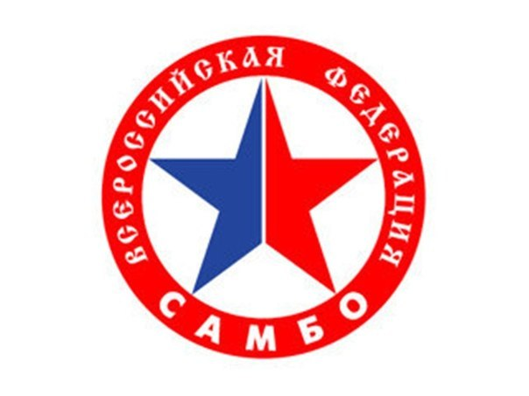 | Список победителей и призеров  Первенство ЮФО по самбо среди юношей 1997-1998г.р.
15-18.11. 2014г. г. Майкоп
Место | Ф.И.О. спортсменов | Год рождения | Субъект Федерации, город | Тренер

Вес 48 кг.
1 | Цику Рамазан | 1999 | Республика Адыгея | Совмен Б.
2 | Мурадян Э. | 1998 | Краснодарский край | Елиазян С.
3 | Дахужев Хазир | 1998 | Республика Адыгея | Дахужев М.
4 | Тлишев Харун | 1999 | Республика Адыгея | Псеунов М.

Вес 52 кг.
1 | Яврумян Рудольф | 1997 | Краснодарский край | Бородин В.
2 | Меремов Дамир | 1997 | Республика Адыгея | Хакуринов Акушев
3 | Шахбазов Чингиз | 1997 | Республика Адыгея | Хакуринов
4 | Сербин Илья | 1997 | Краснодарский край | Потапов Нефедов

Вес 56 кг.
1 | Мнацаканян Владимир | 1997 | Краснодарский край | Нефедов Д.
2 | Постников Вадим | 1997 | Ростовская область | Пантелеев Е.
3 | Козко Валерий | 1997 | Краснодарский край | Елиазян С.
4 | Теучеж Алий | 1997 | Республика Адыгея | Хакуринов

Вес 60 кг.
1 | Кисьян Левон | 1997 | Краснодарский край | Бедикян О.
2 | Бабиньян Самвел | 1997 | Краснодарский край | Галоян С.
3 | Шхачемуков Артур | 1998 | Республика Адыгея | Багадиров Шнахов
4 | Куиз Бислан | 1997 | Республика Адыгея | Хапай Ас.

Вес 65 кг.
1 | Пирог Алексей | 1998 | Краснодарский край | Потапов Нефедов
2 | Келешьян Завен | 1998 | Краснодарский край | Антонян Р.
3 | Гвиниашвили Давид | 1997 | Ростовская область | Белоус В.
4 | Маркарьян Георгий | 1999 | Краснодарский край | Елиазян С.

Вес 70 кг.
1 | Четыз Нурбий | 1997 | Республика Адыгея | Джаримок Н.
2 | Чолокян Георгий | 1997 | Краснодарский край | Шахмеликян Р.
3 | Цику Джамбулат | 1997 | Республика Адыгея | Хабаху А.
4 | Масько Яков | 1997 | Ростовская область | Липчанский М.

Вес 75 кг.
1 | Батов Рамазан | 1997 | Республика Адыгея | Хот Ю. Хабиев Б.
2 | Хуаде Ислам | 1997 | Республика Адыгея | Хот А.
3 | Демурчян Арам | 1997 | Краснодарский край | Погосян В.
4 | Овсепян Левон | 1998 | Краснодарский край | Галоян С.

Вес 81 кг.
1 | Тхаркахов Руслан | 1997 | Республика Адыгея | Тюльпаров А.
2 | Таранов Лев | 1998 | Ростовская область | Пантелеев Коржуков
3 | Бондаренко Кирилл | 1999 | Краснодарский край | Ракалюк Р.
4 | Алишанов Александр | 1997 | Волгоградская область | Берко А. Берко М.

Вес 87 кг.
1 | Терещенко Иван | 1997 | Краснодарский край | Аскеров Р.
2 | Гасанов Мугабил | 1997 | Ростовская область | Белоус В.
3 | Мишин Михаил | 1998 | Республика Адыгея | Оробцов Р.
4 | Пономаренко Владислав | 1998 | Краснодарский край | Ракалюк Р.

Вес +87 кг.
1 | Порфиров Адонис | 1997 | Республика Адыгея | Оробцов Р.
2 | Тугуз Джантемир | 1998 | Республика Адыгея | Оробцов Р.
3 | Далогланян Велихан | 1997 | Краснодарский край | Галоян С.
4 | Мелюхов Дмиртий | 1998 | Краснодарский край | Волошин Р.
 | Итого

Главный судья МК _____________________________ Адамян А.В.

Главный секретарь 1К ___________________________ Бураков А.П.
Список победителей и призеров
Первенство ЮФО по самбо среди девушек 1997-1998г.р.
15-18.11. 2014г. г. Майкоп
Место | Ф.И.О. спортсменов | Год рождения | Субъект Федерации, город | Тренер

Вес 40 кг.
1 | Соломаха Арина | 1998 | Краснодарский край | Адамян А.В.
2 | Стернард Анна | 1997 | Ростовская область | Вощинникова А.В.
3 | Долбилова Полина | 1998 | Ростовская область | Черных Вощинникова
4 | Селезнева Светлана | 1998 | Ростовская область | Диченсков С.

Вес 44 кг.
1 | Селедкова Татьяна | 1998 | Краснодарский край | Мирзоян А.З.
2 | Картамышева Маргарита | 1999 | Краснодарский край | Козлова В.В.
3 | Айрапетян Инга | 1998 | Краснодарский край | Васорина А.Г.
4 | Антонян Елизавета | 1998 | Краснодарский край | Адамян А.В.

Вес 48 кг.
1 | Кулиш Фаина | 1999 | Краснодарский край | Григоренко В.
2 | Иушина Светлана | 1998 | Республика Адыгея | Аксенов И.
3 | Волкова Анастасия | 1998 | Краснодарский край | Григоренко В.
4 | Погосова Анастасия | 1998 | Ростовская область | Погосова Чайкин

Вес 52 кг.
1 | Дорофеева Мария | 1999 | Краснодарский край | Григоренко В.
2 | Калабаева Рузана | 1997 | Республика Адыгея | Оробцов Догужиев
3 | Ходус Луиза | 1997 | Краснодарский край | Хатхе Б.
4 | Евтушенко Ирина | 1999 | Краснодарский край | Антоненко В.

Вес 56 кг.
1 | Нагучева Данна | 1998 | Краснодарский край | Шхалатов З.
2 | Паламарчук Анастасия | 1999 | Краснодарский край | Хайбулаев Г.
3 | Чакучян Эмма | 1998 | Ростовская область | Погосов Чайкин
4 | Мартюшенко Юлия | 1997 | Республика Адыгея | Адзинов А.

Вес 60 кг.
1 | Симонян Лариса | 1999 | Краснодарский край | Коневцова Т.
2 | Бобкова Ирина | 1999 | Краснодарский край | Григоренко В.
3 | Смирнова Татьяна | 1998 | Краснодарский край | Авакян Ю.
4 | Фатеева Оксана | 1997 | Волгоградская область | Полкунова Н.

Вес 65 кг.
1 | Лысова Татьяна | 1998 | Краснодарский край | Прядко В.
2 | Кунык Елена | 1999 | Краснодарский край | Ракалюк Р.
3 | Пучкова Светлана | 1997 | Республика Адыгея | Аксенов И.
4 | Ковалева Юлия | 1999 | Ростовская область | Пантелеев Е.

Вес 70 кг.
1 | Костенко Елизавета | 1997 | Волгоградская область | Опара А.
2 | Дудник Екатерина | 1999 | Краснодарский край | Ракалюк Р.
3 | Левшукова Дарья | 1997 | Краснодарский край | Коркишко А.
4 | Зайцева Виктория | 1997 | Республика Адыгея | Меремова С.

Вес 75 кг.
1 | Личман Ксения | 1997 | Краснодарский край | Бураков А.
2 | Олехнович Ирина | 1999 | Ростовская область | Токарева Е.
3 | Третьякова Валентина | 1997 | Астраханская область | Гольберг Е.
4 | Семкина Анастасия | 1997 | Краснодарский край | Васорина А.Г.

Вес +75 кг.
1 | Гарьянова Татьяна | 1999 | Краснодарский край | Алишев М.
2 | Махмудова Зинаида | 1997 | Краснодарский край | Бородин В.
3 | Дьяченко Инна | 1997 | Краснодарский край | Баратов М.
4 | Задорожная Анастасия | 1998 | Волгоградская область | Стёганцев Иващенко
 | Итого

Главный судья МК _____________________________ Адамян А.В.

Главный секретарь 1К ___________________________ Бураков А.П.

